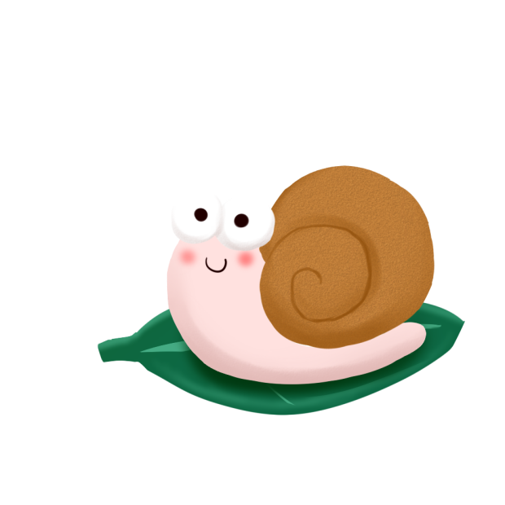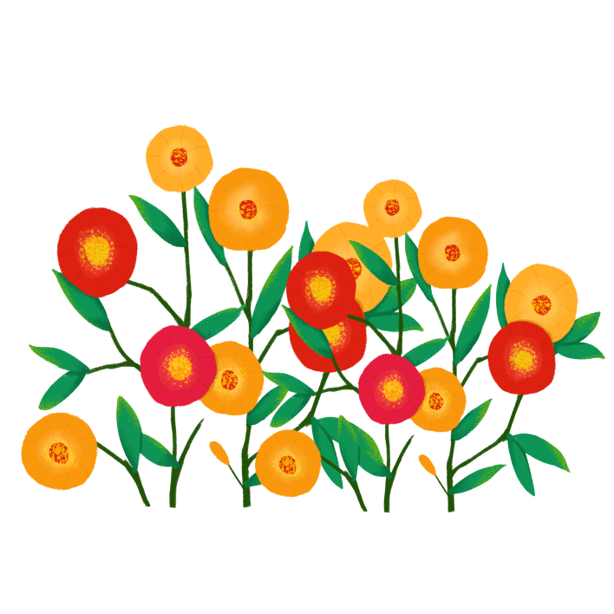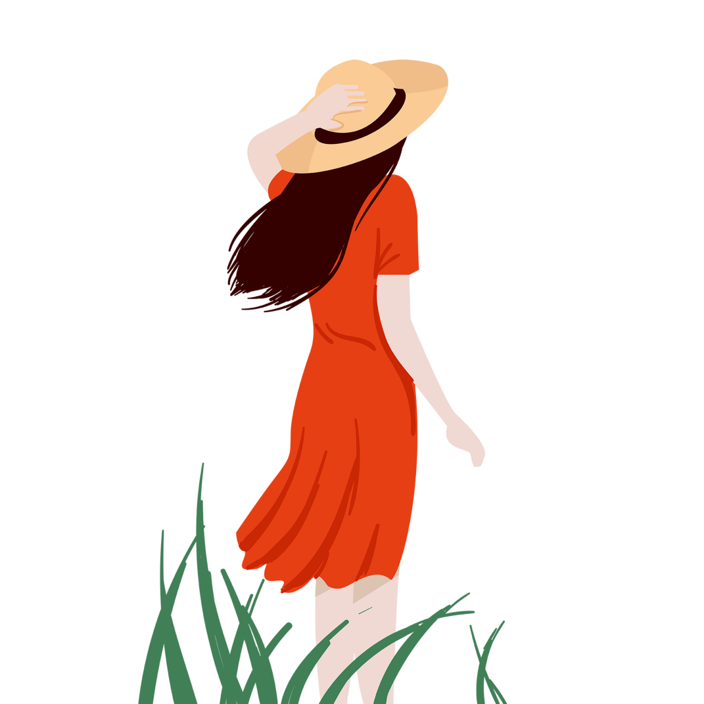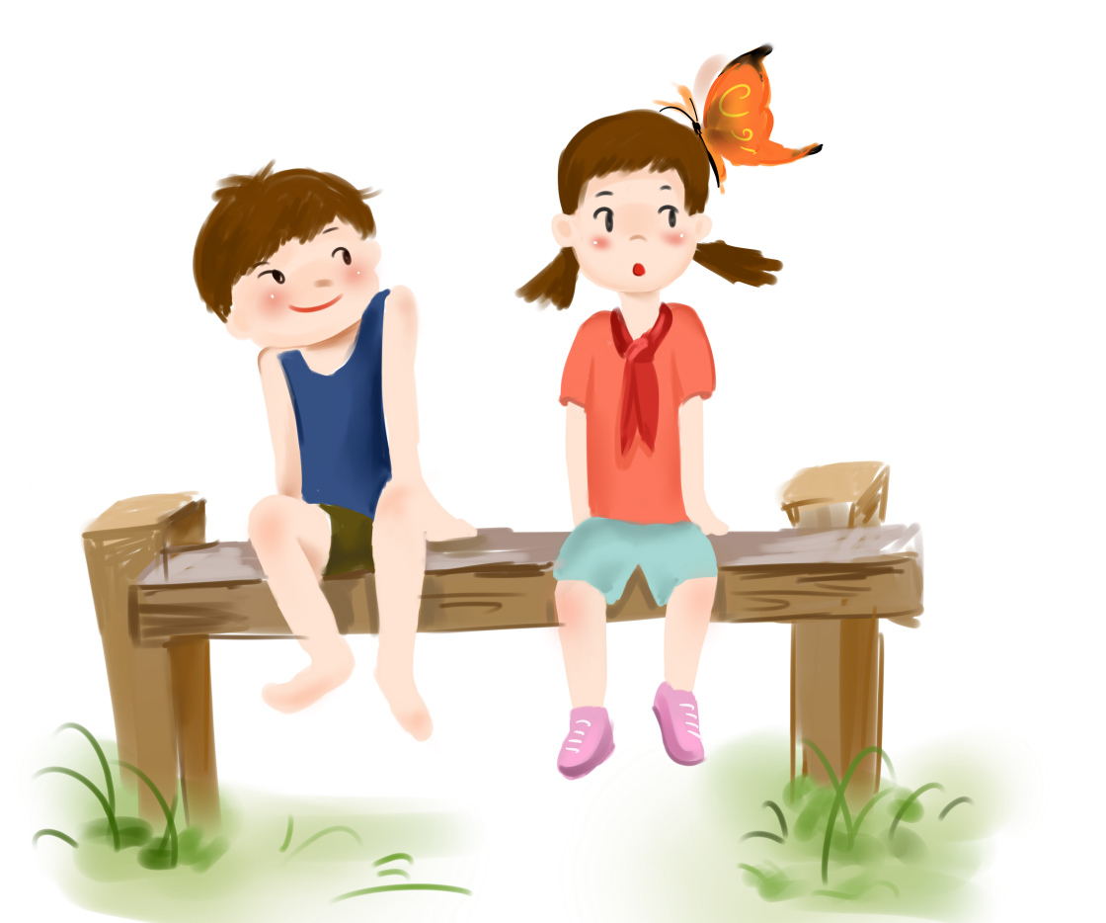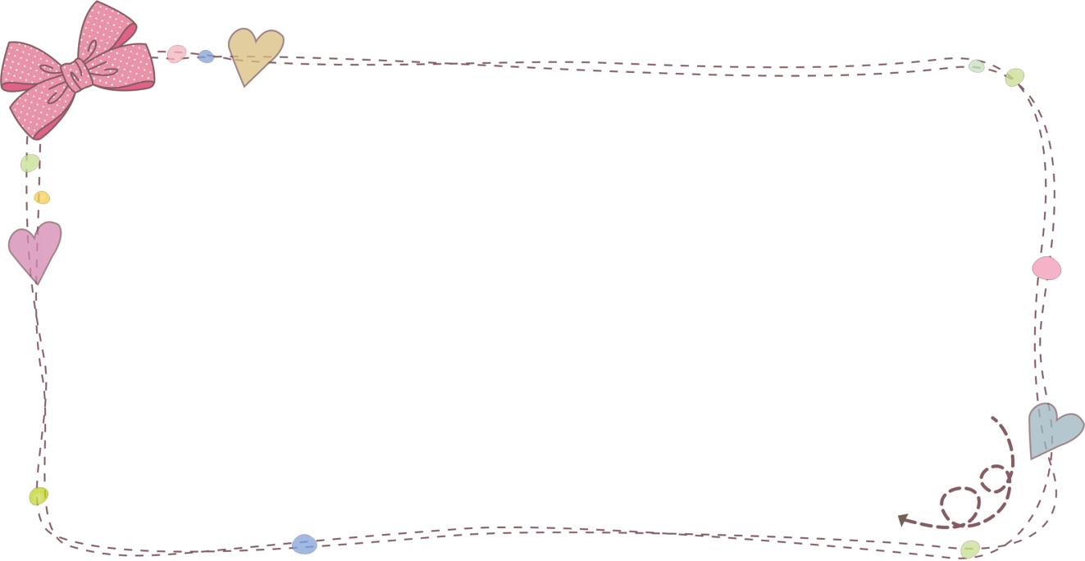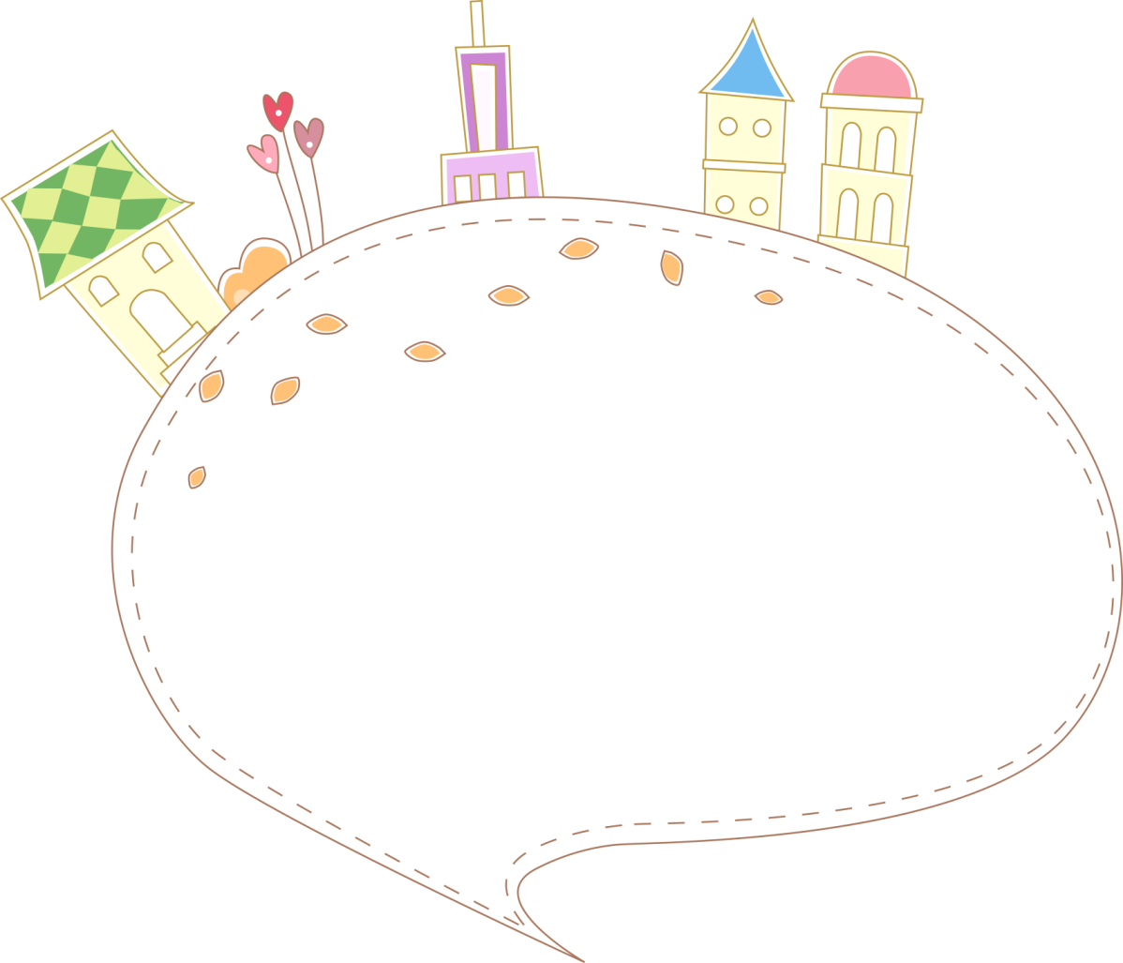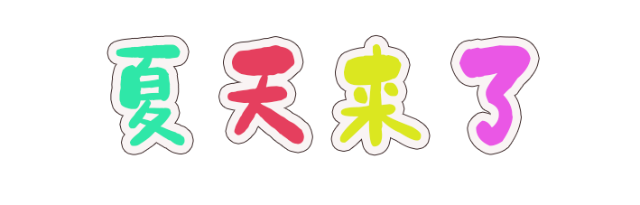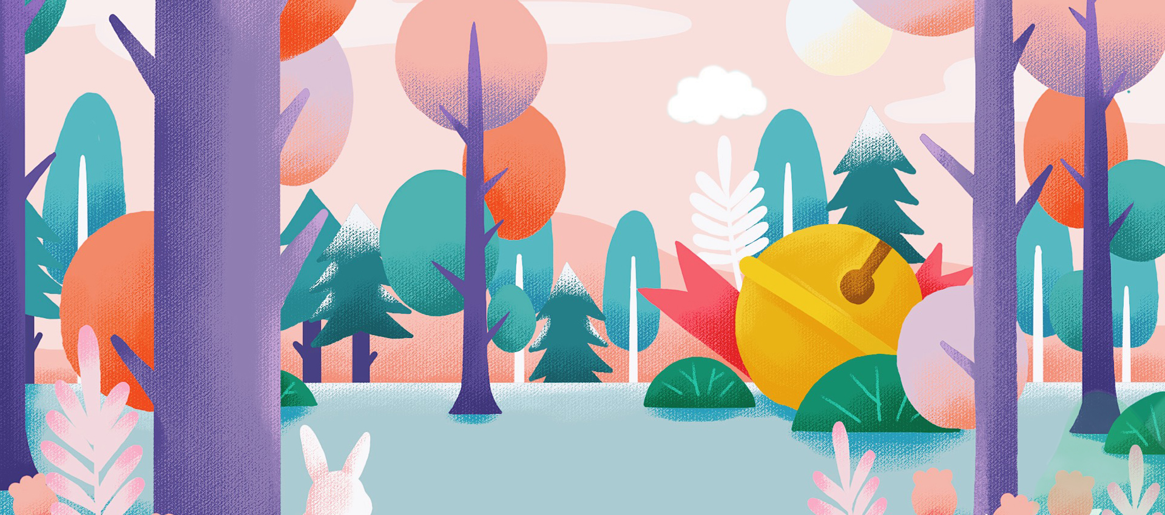

夏季物候

炎炎夏日的夏季，各类生物已经恢复生机，大都开始旺盛的生命活动。很多生物会在夏季繁殖后代，各种动物选择夏季交配、生育，植物竞相开花结果。这主要是由于在夏季气候最热，各类食物丰富，而且对于卵生动物，卵更易于孵化。夏季的花朵:荷花、 石榴花 、牡丹花、 栀子花、 夏(杜)鹃、 朱顶红、倒挂金钟、三色堇 、芍药 、月季 、蔷薇、马蹄莲、米兰、金莲花 、 白兰花 、 木槿、合欢、百合、蜀葵 、 玉簪、桔梗、半支莲、凌霄、昙花、山丹丹等

时间划分

在中国，夏季从立夏开始，到立秋结束;中国的一些地区则为夏至至9月份。日本通常将6月、7月、8月订为夏季。在北半球一些地区则称夏至至秋分为夏季。在南半

球，一般将12月、1月和2月定为夏季。

折叠

夏天

夏天，四季中的第二个季节，英语为summer，又称"昊天"，是北半球一年中最热的季节，我国习惯将立夏作为夏天的开始，气象学上的夏季要推迟到立夏后25天左右。古人把农历四、五、六月算作"夏天";今人把公历6、7、8三个月当作"夏天"。西方人则普遍称夏至至秋分为夏季。科学的划分方法是平均温度22℃以上为"夏天"。据此，当平均温度持续低于22℃时即为夏天结束。在南半球，一般12月、1月和2月被定为夏季。